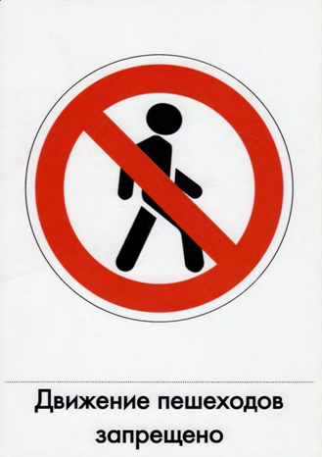

**Запрещающие знаки**

**Форма знака**: круг с красной каймой.

**Фон** – белый.

**Значение знаков**: запрещение каких либо действий участникам дорожного движения. Знак не оставляет выбора: надо поступать так, как он требует. И тогда дорога будет безопасной.



**Каждый из нас понимает:**

**знак движение запрещает**

**Пешеходам нет пути,**

**нам нельзя туда идти.**

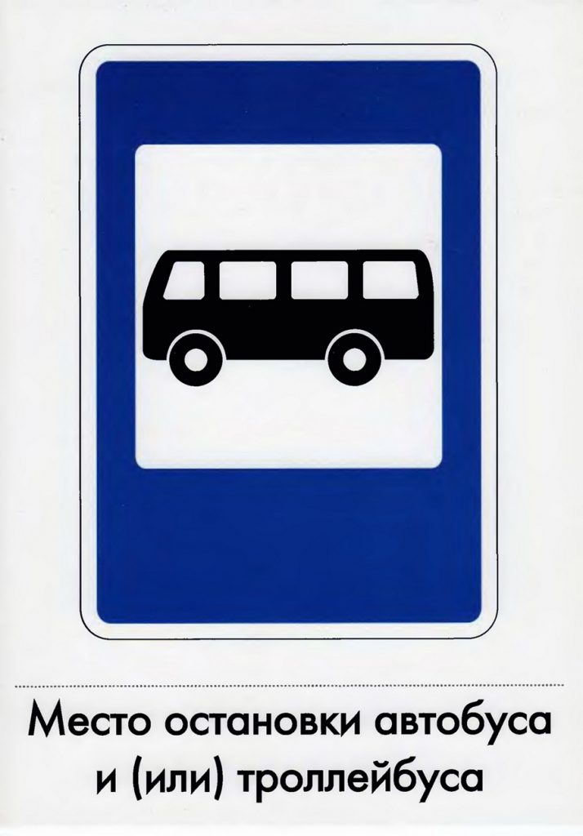

**Знаки особых предписаний**

**Форма знака:** прямоугольник или квадрат с голубым фоном.

**Назначение знаков:** Знаки особых предписаний вводят или отменяют определенные режимы движения.



**У посадочных площадок**

**Пассажиры транспорт ждут.**

**Установленный порядок**

**нарушать нельзя и тут**

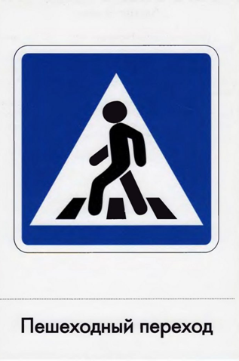

**Знаки особых предписаний**

**Форма знака:** прямоугольник или квадрат с голубым фоном.

**Назначение знаков:** Знаки особых предписаний вводят или отменяют определенные режимы движения.



**Этот знак такого рода:**

**Он на страже пешехода!**

**Переходим с куклой вместе**

**Мы дорогу в этом месте!**



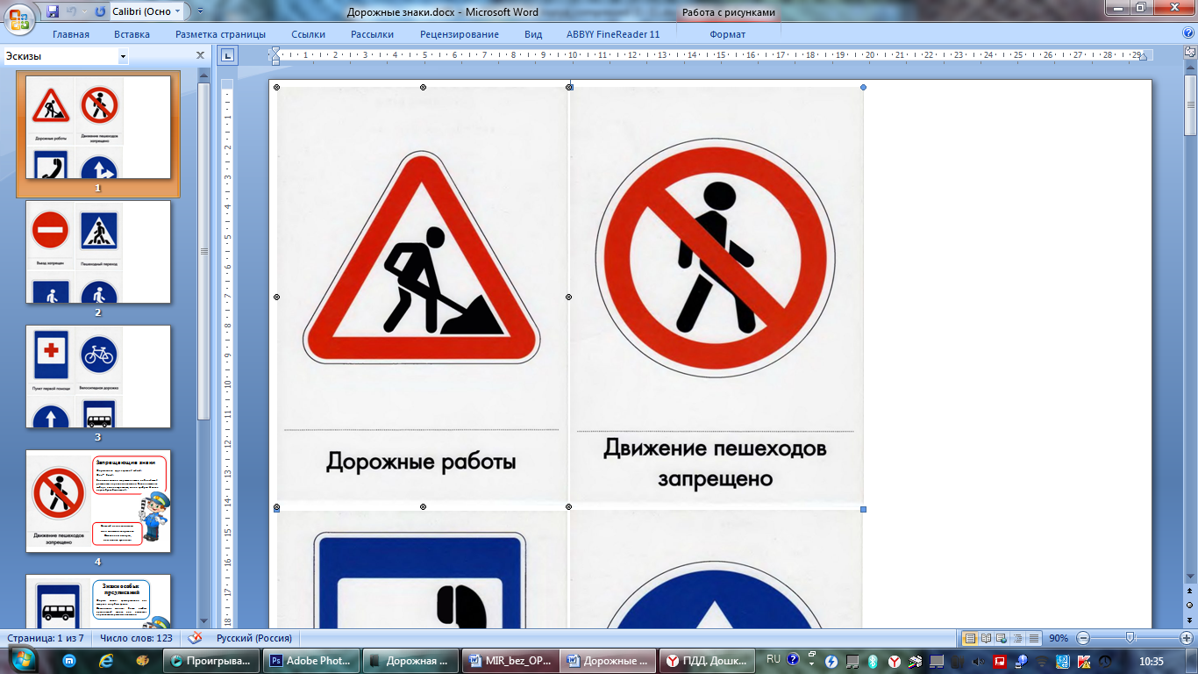

**- В треугольнике, ребята,**

**Человек стоит с лопатой.**

**Что-то роет, строит что-то.**

**Здесь - дорожные работы.**

**- Дел у нас сегодня много, ремонтируем дорогу.**

**Знак повесили с рассветом, чтобы каждый знал об этом.**

**Предупреждающие знаки**

**Форма знака**: треугольник с красной каймой.

**Фон** – белый.

**Значение знаков**: заранее предупредить о какой-либо опасности, сложной ситуации. Прежде всего эти знаки предназначены водителям, но некоторые из них необходимо знать и пешеходу.

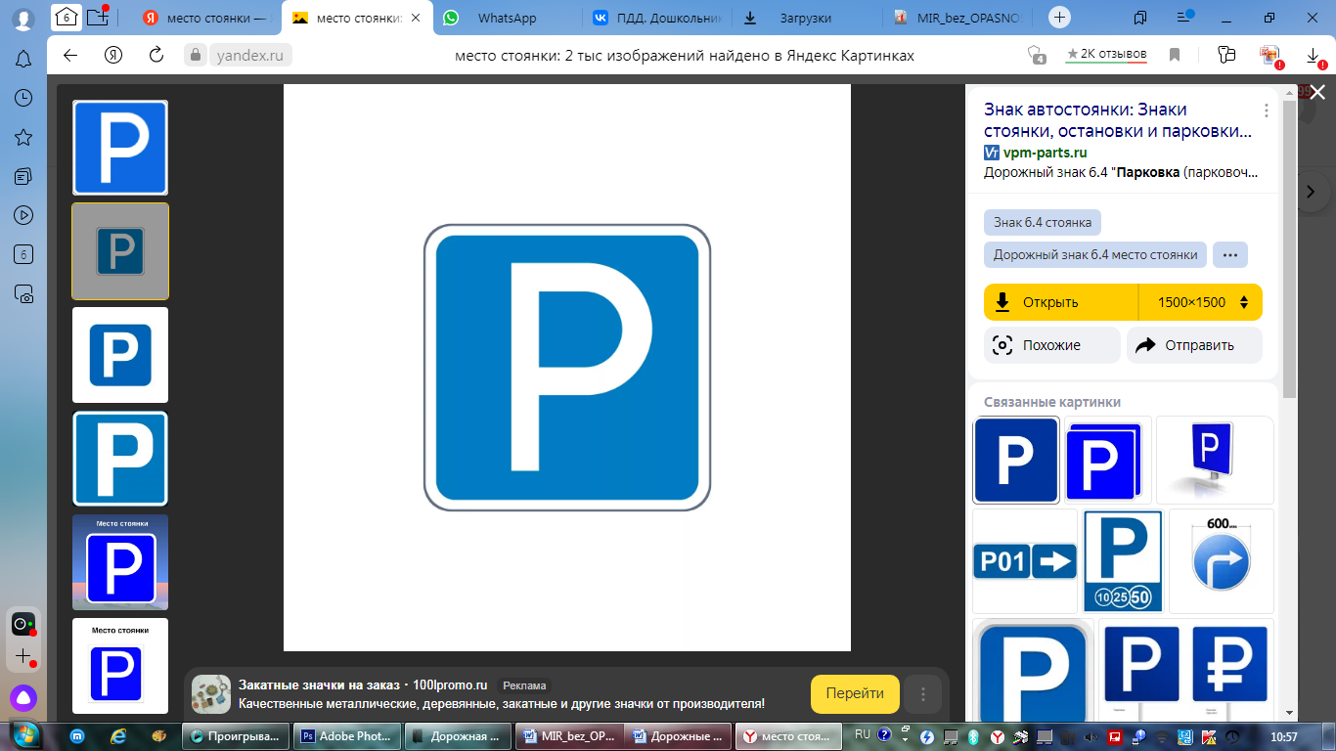

**Знаки особых предписаний**

**Форма знака:** прямоугольник или квадрат с голубым фоном.

**Назначение знаков:** Знаки особых предписаний вводят или отменяют определенные режимы движения.



**Я знаток дорожных правил.**

**Я машину здесь оставил.**

**Не мешает никому**

**Моя машину на углу.**

**Место стоянки**